04/20-08

Mit innovativen
Produkten auf der Erfolgspur

Maibach VuS setzt auf Gespür
für Trends und technisches Knowhow

Von innovativen Produkten im Bereich der Verkehrssicherheit und Straßenausrüstung über intelligente, videobasierte Baustellenbewachung bis hin zum smarten Parkplatzmanagement: Mit zukunftsweisenden Ideen, intelligenten Systemen und effizienten Produkten gelingt es Maibach VuS seit zwei Jahrzehnten erfolgreich am Markt zu agieren. Dabei setzt das mittelständische Unternehmen vor allem auf Innovationsgeist sowie Vertriebs-Know-how – und blickt der Zukunft positiv entgegen.

Seit der Gründung im Jahr 2000 hat sich das Portfolio von Maibach VuS kontinuierlich erweitert. Neben etablierten Produkten für die Straßen- und Verkehrssicherheit sowie den Amphibien- und Reptilienschutz, bietet das Unternehmen heute auch Lösungen für die intelligente Kamerabewachung und smarte Parksysteme an. Auch künftig wird ein Hauptaugenmerk des Unternehmens auf der Entwicklung und Positionierung neuer, zeitgemäßer Produkt- und Systemlösungen liegen. Denn insbesondere in herausfordernden Zeiten sind Flexibilität sowie ein wachsames Auge für Trends und Entwicklungen gefragt, um wirtschaftliche Krisen abzuwenden.

Ein Beispiel dafür ist der Schutz von Baustellen vor Diebstahl und Vandalismus. Wo vor einigen Jahren noch konsequent auf Wachpersonal gesetzt wurde, sorgen heute vielerorts Kameras für Sicherheit. „Diese Entwicklung haben wir bei Maibach VuS frühzeitig erkannt und auf diesem Feld schon vor vielen Jahren Pionierarbeit geleistet. Heute zählt unsere digitale Kameratechnik Video Guard zu den deutschlandweit am meisten eingesetzten videobasierten Sicherheitssystemen auf Baustellen in Deutschland“, erklärt Benno Blömen, Geschäftsführer bei Maibach VuS. Mit Parklio bietet das Unternehmen seit einigen Jahren zudem ein smartes Park-System mit Schranken, Pollern, Bügeln & Co. an, die sich kontaktlos steuern und verwalten lassen. Gerade in der Diskussion um Smart Cities, bildet das intelligente Parkplatzmanagement einen wichtigen Bestandteil für die weitere Digitalisierung von Prozessen im Alltag. Aber auch die bewährten Produkte im Bereich Umwelt- und Naturschutz sowie Straßen- und Verkehrssicherheit werden stetig verbessert und Neuerungen angestrebt. Zudem setzt das Unternehmen neben innovativen Produkten auf zuverlässigen und persönlichen Service bei allen Dienstleistungen. Von der Planung über die Installation bis hin zur Wartung: Kunden bekommen zu den neuartigen Produkten auch einen Rundum-Service durch die qualifizierten und erfahrenen Mitarbeiter von Maibach VuS. „Das Aufspüren und Einführen von Produktinnovationen ist für uns Herausforderung und Passion gleichermaßen. Sie sind für uns der Schlüssel für erfolgreiches, weiteres Wachstum in den kommenden Jahren“, erklärt Blömen.
ca. 2.400 Zeichen

Über MAIBACH VuS:
Die MAIBACH VuS GmbH aus Gescher ist spezialisiert auf den Vertrieb von Systemen für Straßenausrüstung und Verkehrssicherheit sowie Umwelt- und Artenschutz. Darüber hinaus umfasst das Produktprogramm des Unternehmens Systeme zur videobasierten Baustellenbewachung und intelligente Parkplatzsperren beziehungsweise -bügel. Das MAIBACH VuS-Team versteht sich als lösungsorientierter Partner mit weitreichenden Erfahrungen in Sachen Produktkonzeption, Logistik und Service. Neben dem umfangreichen Standardportfolio gestalten die Münsterländer immer wieder Innovationen mit, begleiten diese zur Marktreife und übernehmen den professionellen Vertrieb. Dabei arbeitet MAIBACH VuS schwerpunktmäßig im deutschen Bundesgebiet, betreut jedoch auch Projekte im benachbarten Ausland.

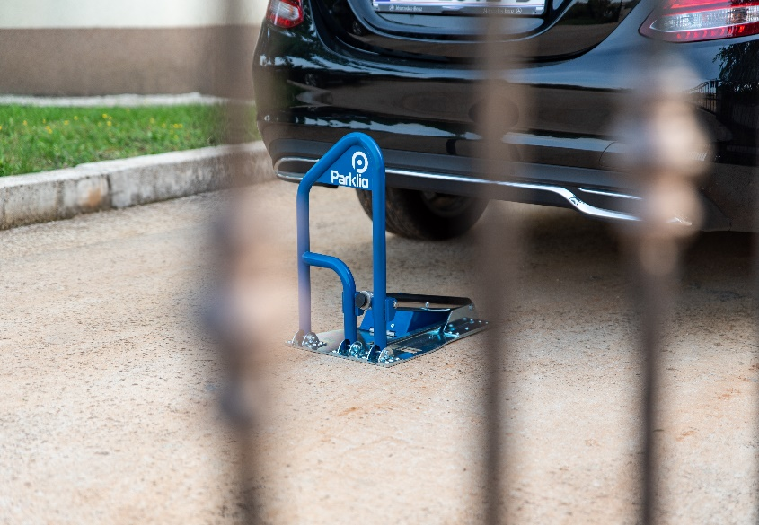
Bildunterschriften

[20-08 Innovationsmanagement]
Mit zukunftsweisenden Entwicklungen, intelligenten Systemen und neuen Produkten gelingt es Maibach VuS seit zwei Jahrzehnten erfolgreich am Markt zu agieren.
Foto: Maibach VuS

[20-08 Produkte]
Video Guard gehört deutschlandweit zu den erfolgreichsten mobilen Bewachungssystemen.
Foto: Maibach VuS

Rückfragen beantwortet gern:

MAIBACH Verkehrssicherheits- und Straßenausrüstungsprodukte GmbH
Benno Blömen
Tel. +49 (2542) 86 960 10
eMail: benno.bloemen@maibach-vus.de
www.maibach-vus.de
Kommunikation2B

Olivia Berger
Tel. +49 (231) 330 49 323
eMail: o.berger@kommunikation2b.de
www.kommunikation2b.de

